- Phân tích yêu cầu nghiệp vụ
Actor : Độc giả , Thủ thư , Quản lí thư viện
Với actor độc giả : Use case Tìm kiếm tài liệu (Khách vãng lai) ; Mượn tài liệu , xem chi tiết (Độc giả) bắt buộc phải đăng nhập
Các yêu cầu chức năng :
+ Tìm kiếm tài liệu
+ Xem chi tiết tài liệu
+ Thêm mới tài liệu
+ Cập nhật tài liệu
+ Xem báo cáo phí mượn trả theo tháng
Các yêu cầu phi chức năng :
+ Bảo mật : đảm bảo sự an toàn và bảo vệ thông tin khách hàng
+ Hiệu năng : khi có nhiều người tương tác với hệ thống -> hệ thống vẫn hoạt động tốt, khi người dùng thao tác , hệ thống phải phản hồi nhanh
+ Chất lượng : Hệ thống dễ sử dụng
- Vẽ Use Case Diagram tổng quát
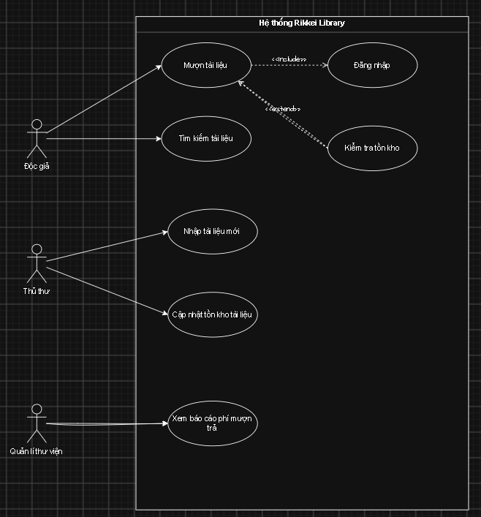
- Đặc tả Main Flow – Use Case “Mượn tài liệu”

B1 : Độc giả gửi yêu cầu mượn sách (Đã đăng nhập)
B2 : Hệ thống kiểm tra số lượng tồn kho
B3 : Xác nhận cho mượn
B4 : Tạo phiếu mượn
B5 : Gửi thông báo mượn thành công

- Đặc tả Alternative Flow – Use Case “Mượn tài liệu”
A1 – Tách ra từ B2
Nếu sau khi hệ thống kiểm tra tồn kho không đủ -> Không xác nhận yêu cầu mượn tài liệu -> Thông báo lỗi và không tạo phiếu mượn
- Xác định Class , thuộc tính , method
- Thiết lập mqh và Multiplicity giữa các Class
- Vẽ Activity Diagram – Use Case “Mượn tài liệu”
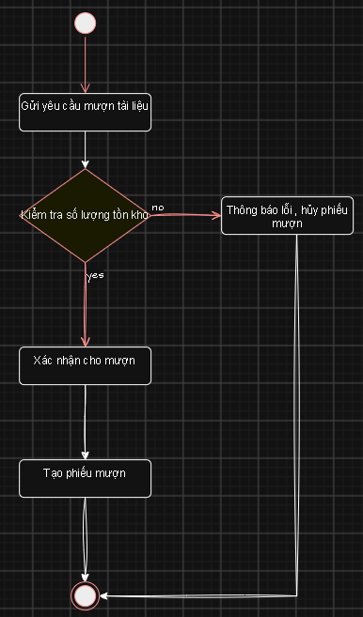

- Vẽ Sequence Diagram – Use Case “Mượn tài liệu” – (Theo luồng Main Flow)
